作 者 推 荐

她用雕琢珠宝的手法创作
于安（An Yu）

作者简介：

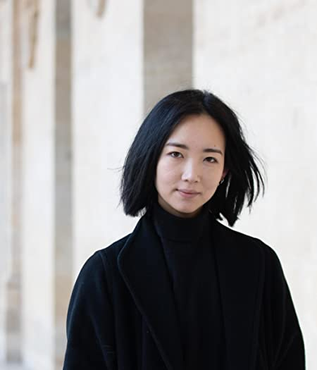
于安（An Yu）：成长于北京，人生的大部分时间都辗转于纽约和巴黎忙着学习、工作。她拥有纽约大学硕士学位，攻读硕士期间创作了自己的处女作《红烧肉》（BRAISED PORK）。其短篇小说曾入围《微光列车》（Glimmer Train）新人作家短篇小说奖（Short-Story Award For New Writers）和《山茱萸周刊》（Dogwood Journal）年度竞赛奖。此外，她还是香港玉石珠宝品牌YU的联合创始人。


中文书名：《鬼乐》
英文书名：GHOST MUSIC
作 者：An Yu
出 版 社：Grove Atlantic
代理公司：United Agents/ANA/Claire Qiao
页 数：179页
出版时间：2022年11月
代理地区：中国大陆、台湾
审读资料：电子稿
类 型：文学
版权已授：英国，美国

内容简介：

《鬼乐》讲述的是宋燕的故事，她是一位年轻的妻子，在北京当音乐教师，多年前放弃了成为一名钢琴家的梦想。宋燕想要有个孩子，但她的丈夫鲍文不愿意，说他工作太忙了。一天，宋燕接到陌生女人打来的电话。这名女子说，她是鲍文的前妻，他们有一个溺水身亡的儿子，他们住的村子里的河流已经变成了橙色。

受到这些披露的打击，以及与丈夫日益疏远的关系的折磨，宋燕开始与多年前失踪的著名钢琴家白玉建立起友谊。蘑菇的生长，吞噬了整个被时间遗忘的房子。这是一部描写孤独、悲伤和人类对联结的渴望的生动小说。
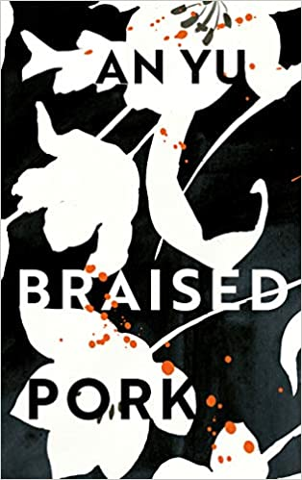
中文书名：《红烧肉》
英文书名：BRAISED PORK
作 者：An Yu
出 版 社： Harvill Secker
代理公司：United Agents/ANA/Claire Qiao
页 数：240页
出版时间：2020年1月
代理地区：中国大陆、台湾
审读资料：电子稿
类 型：文学
本书版权已授：法国、德国、意大利、葡萄牙、俄罗斯、土耳其

内容简介：

《红烧肉》（BRAISED PORK）是一部短篇处女作，它讲述了吴佳佳（Wu Jia Jia）的故事，这位三十岁的艺术家定居于北京，丈夫神秘地死在浴缸里，还给她留下了一幅画，画中画着一个人的头和一条鱼的身体。虽然她从未爱过他，却在经济上依赖着他，他的死解放了她的人生，却也令她的生活支离破碎。佳佳踏上了一趟旅程，寻找丈夫素描中的生物（鱼人），并试着养活自己。她同一个酒保有过一段恋情，遇到了一位妻子莫名失踪的作家，修复了同父亲的关系，并为喜剧编剧画了一幅佛教壁画。寻找鱼人的旅程最终将她带到了一个西藏的小村落，她陷入了那里的无穷无尽的水世界，同时发现生活中所有的线索都慢慢地汇集到这里。

谢谢您的阅读！
请将反馈信息发至： 乔明睿（Claire）
安德鲁﹒纳伯格联合国际有限公司北京代表处
北京市海淀区中关村大街甲59号中国人民大学文化大厦1705室, 邮编：100872
电话：010-82449026
传真：010-82504200
手机：15804055576
Email: Claire@nurnberg.com.cn
网址：www.nurnberg.com.cn
微博：http://weibo.com/nurnberg
豆瓣小站：http://site.douban.com/110577/
新浪微博：安德鲁纳伯格公司的微博_微博 (weibo.com)
微信订阅号：ANABJ2002

